实验报告5 配置单区域OSPF实现动态路由
班级：08012301 学号：1120233506 姓名：谢宝玛

- 将实验手册中任务实施部分的5 检查OSPF邻居关系的结果截图粘贴到实验报告中。
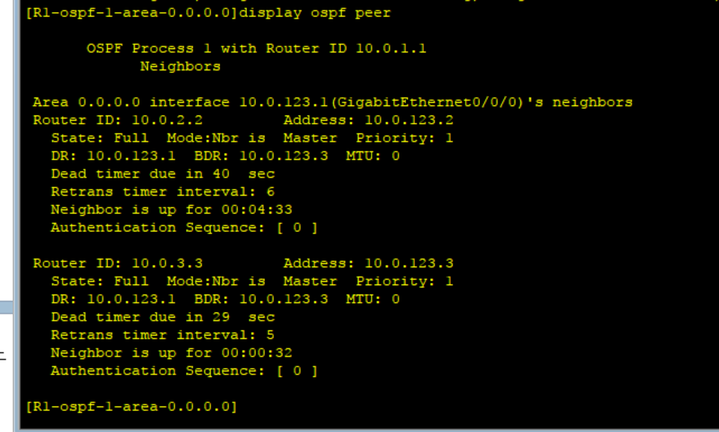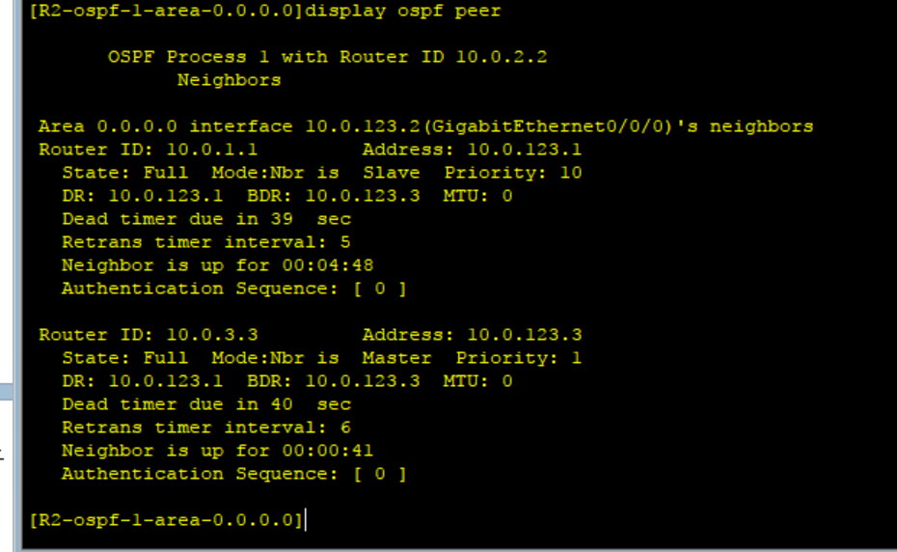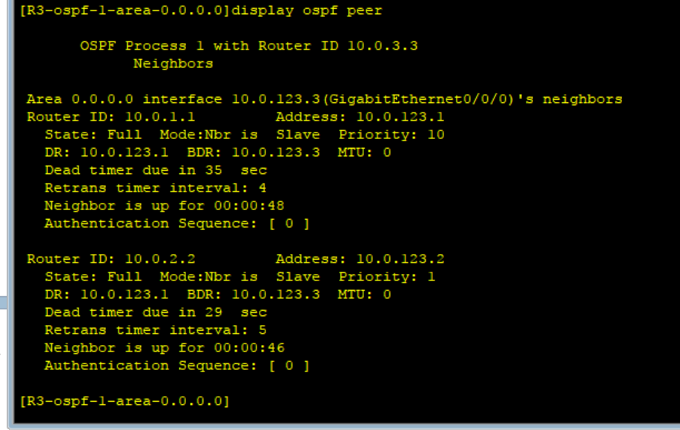
- 将实验手册中任务实施部分的6 检查OSPF路由表
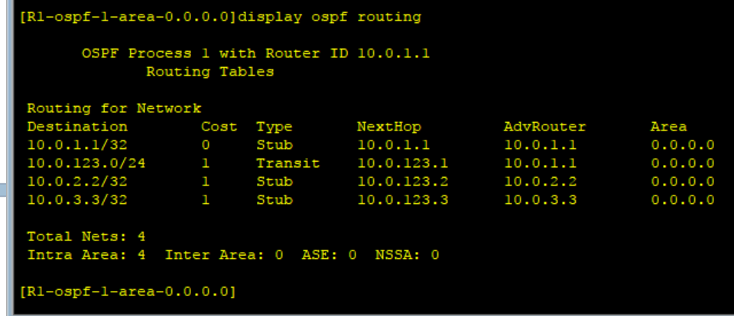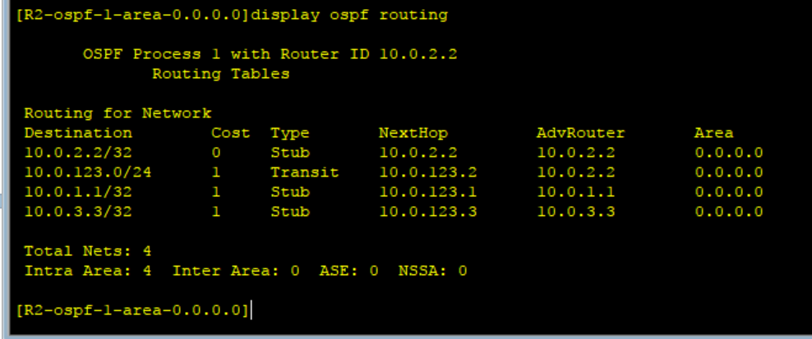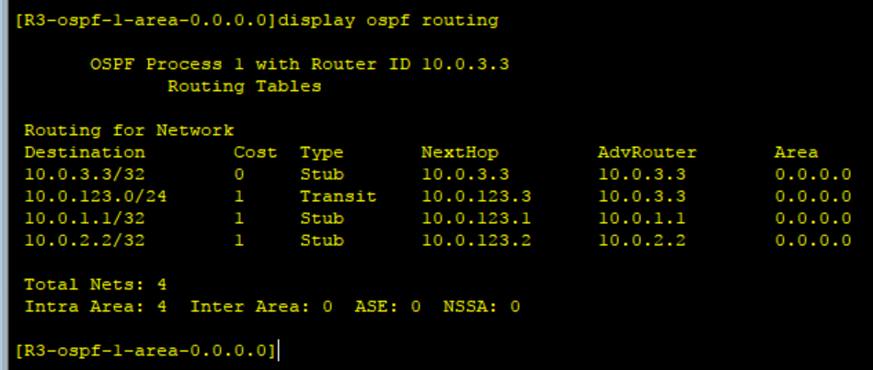
- 将实验手册中任务实施部分的7检查环回口之间的连通性的结果截图粘贴到实验报告中。
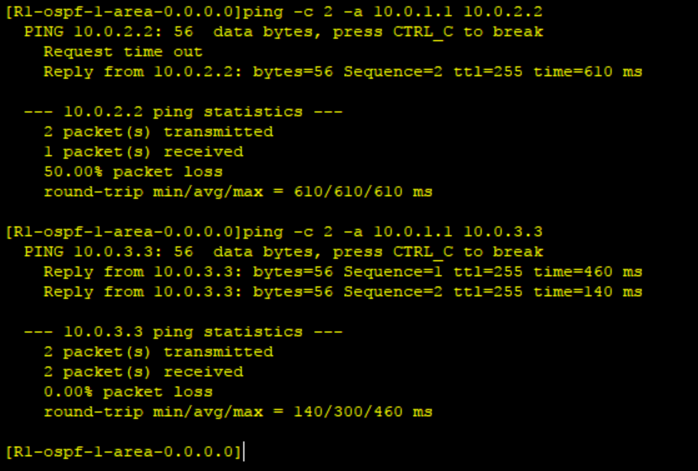
- 将实验手册中任务实施部分的8 在R1上查看OSPF LSDB的结果截图粘贴到实验报告中。
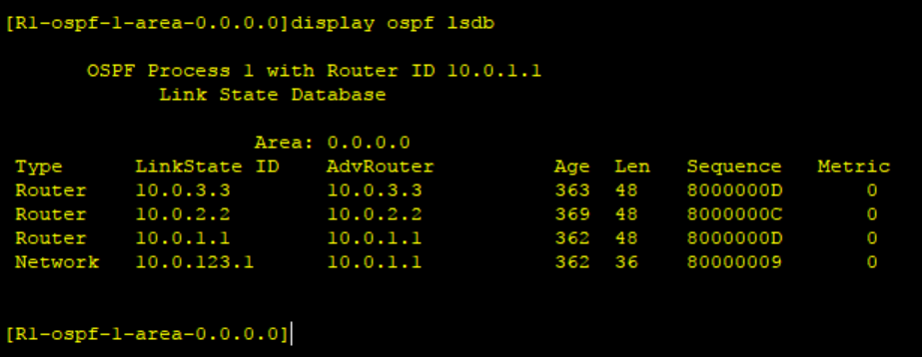
- 将实验手册中任务实施部分的9 查看R1产生的Type-1 LSA的结果截图粘贴到实验报告中。
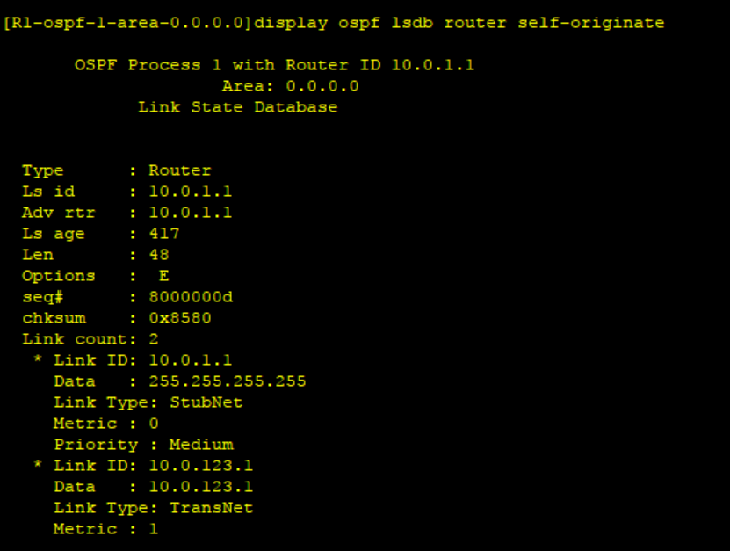
- 将实验手册中任务实施部分的10 查看R1产生的Type-2 LSA 的结果截图粘贴到实验报告中。
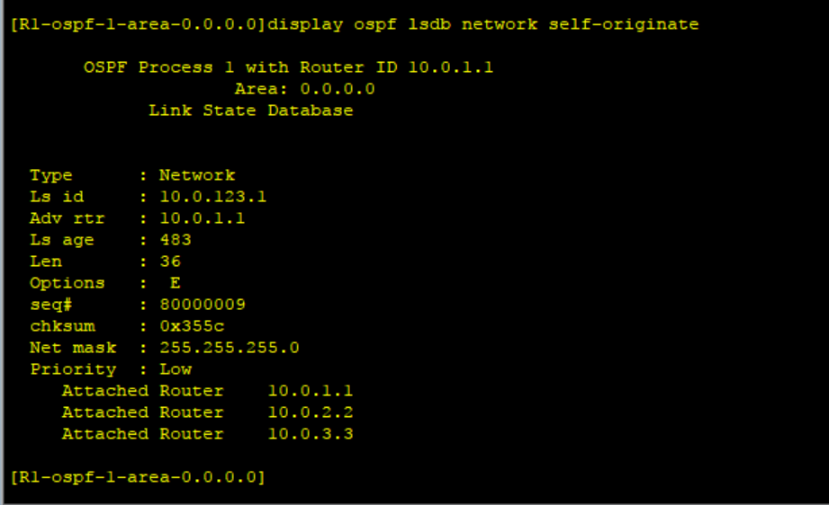
- 将实验手册中任务实施部分的15 发布缺省路由的结果截图粘贴到实验报告中。
